
POROČILO ANALIZE HITROSTI Z
OBDOBJE: 01.08.2024 00:00 - 01.09.2024 00:00
LOKACIJA: Destrnik- Levanjci 24 - ZT2024

Kazalo
Lokacija in način meritev
Število prevozov
Hitrosti
Percentili hitrosti
Hitrostni razredi
Dnevne obremenitve
Tabela rezultatov

Lokacija in način meritev
Lokacija: Destrnik- Levanjci 24 - ZT2024 (46.483683,15.908698)
Radarska naprava: MHP50
Serijska številka: 231502653
Način meritve:
Podatki so bili zajeti s preventivno radarsko tablo MHP50. Omejitev hitrosti na lokaciji je 50 km/h. Analiza je narejena za obdobje od 01.08.2024 00:00 do 01.09.2024 00:00.
V nadaljevanju je v grafih prikazano število vozil oz. prometna obremenitev, povprečna in maksimalna hitrost, percentilna vrednost hitrosti ter izračun frekvence glede na hitrostne razrede (1-10 km/h, 11-20 km/h, 21-30 km/h, 31-40 km/h, 41-50 km/h, 51-60 km/h, 61-70 km/h, 71-80 km/h, 81-90 km/h). Frekvenca je prikazana s stolpičnim diagramom. Sledi še tabela z rezultati za posamezen dan za celotno obdobje merjenja.
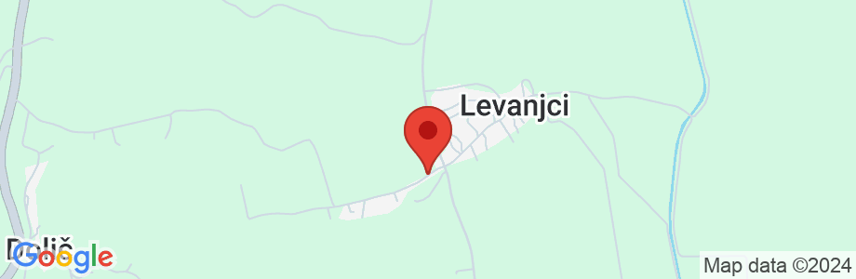

Število prevozov
V obdobju od 01.08.2024 00:00 do 01.09.2024 00:00 je bilo zabeleženihh 49.582 meritev oziroma 23.625 prevozov (en prevoz je lahko izmerjen večkrat).
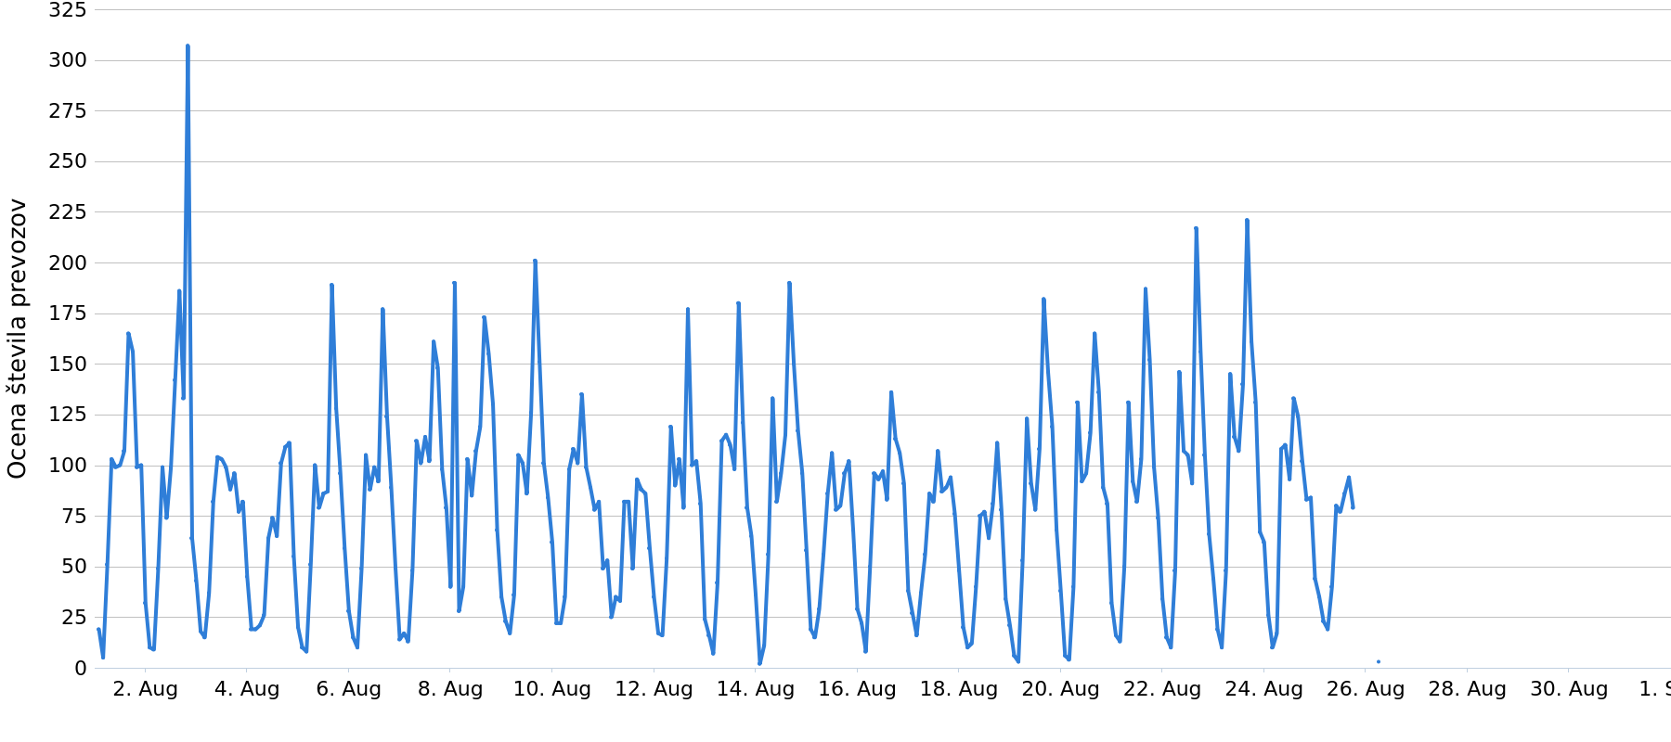
Graf 1: Ocena števila prevozov v obdobju od 01.08.2024 00:00 do 01.09.2024 00:00

Spodnji graf prikazuje še podrobno razporeditev števila prevozov oziroma frekvenco na dan 01.08.2024
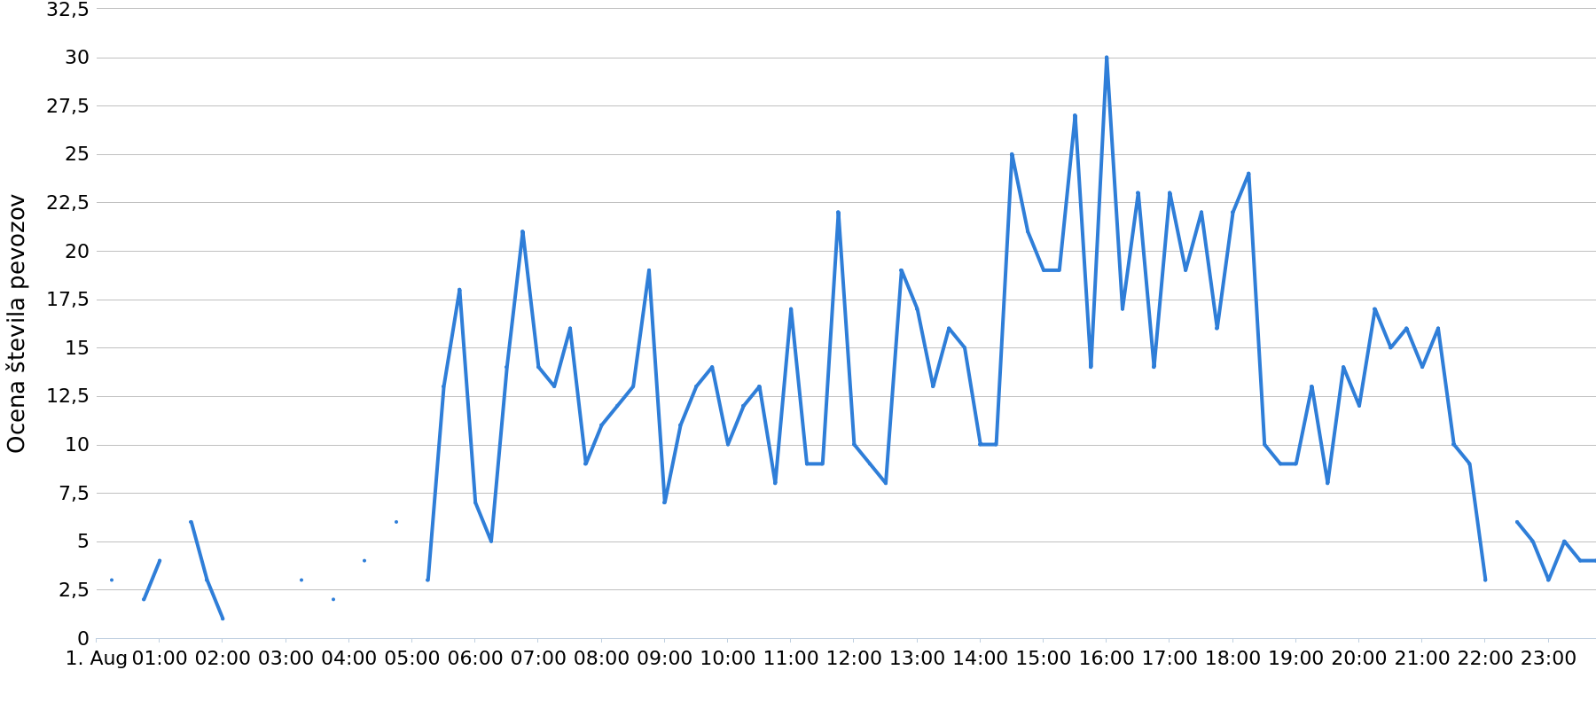
Graf 2: Ocena števila prevozov na dan 01.08.2024

Hitrosti
Spodnji graf prikazuje povprečne in maksimalne hitrosti za obdobje od 01.08.2024 00:00 do 01.09.2024 00:00. Povprečna hitrost vozil je 55 km/h, najvišja izmerjena pa 123 km/h.
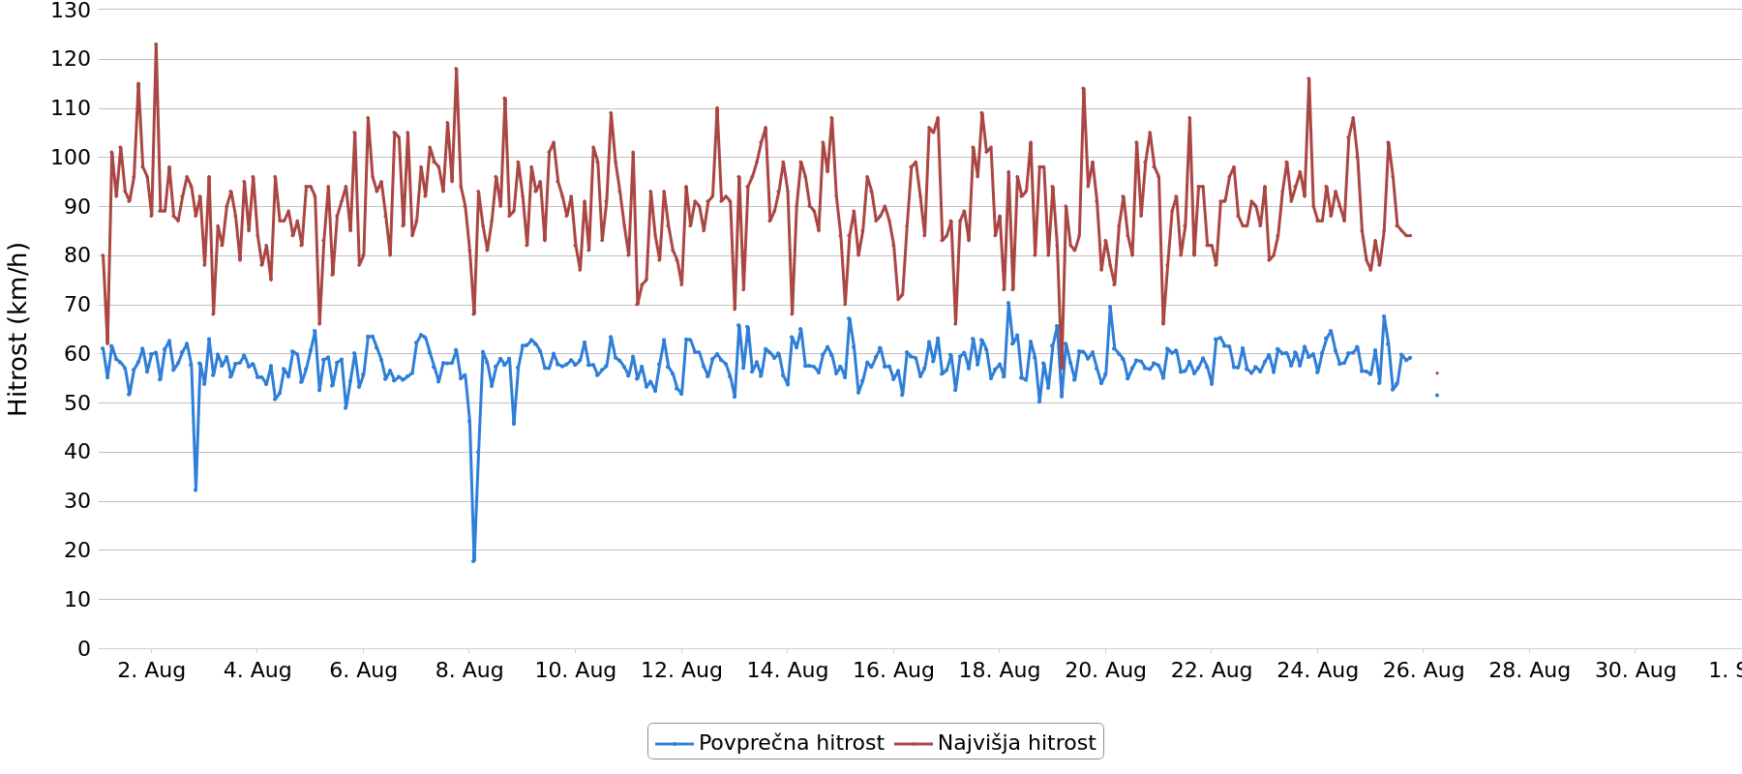
Graf 3: Povprečne in maksimalne hitrosti v obdobju od 01.08.2024 00:00 do 01.09.2024 00:00

Spodnji graf prikazuje povprečne in maksimalne hitrosti na dan 01.08.2024.
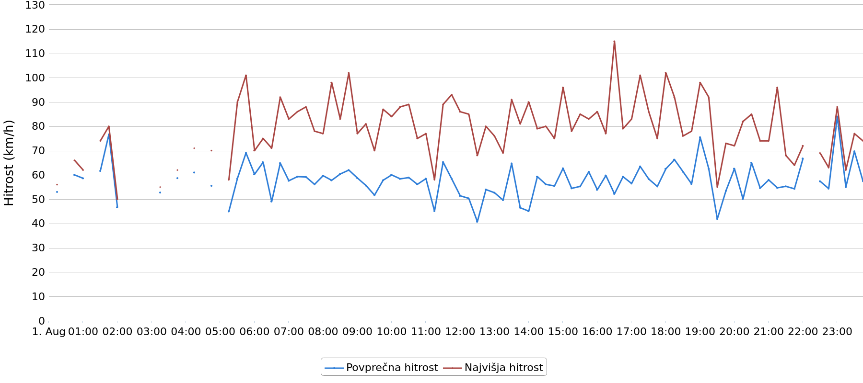
Graf 4: Povprečne in maksimalne hitrosti na dan 01.08.2024

Percentili hitrosti
V celotnem obdobju meritev je 85% vozil vozilo do hitrosti največ 67 km/h, 50% vozil je vozilo do hitrosti 55 km/h in 30% vozil je vozilo do hitrosti 49 km/h.
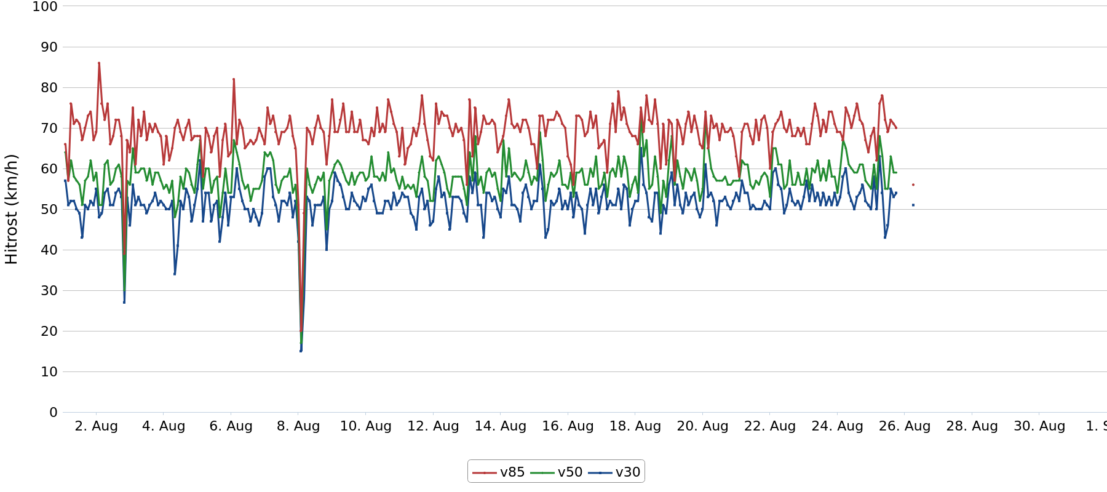
Graf 5: Hitrost do katere je vozil določen odstotek vozil v obdobju od 01.08.2024 00:00 do 01.09.2024 00:00

Hitrostni razredi
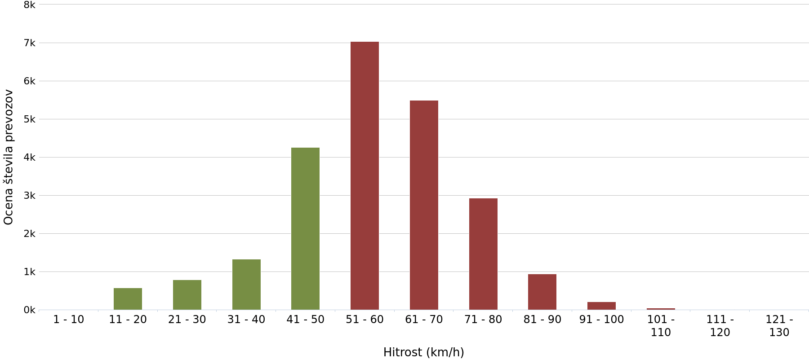
Graf 7: Porazdelitev izmerjenih hitrosti v obdobju od 01.08.2024 00:00 do 01.09.2024 00:00

 | 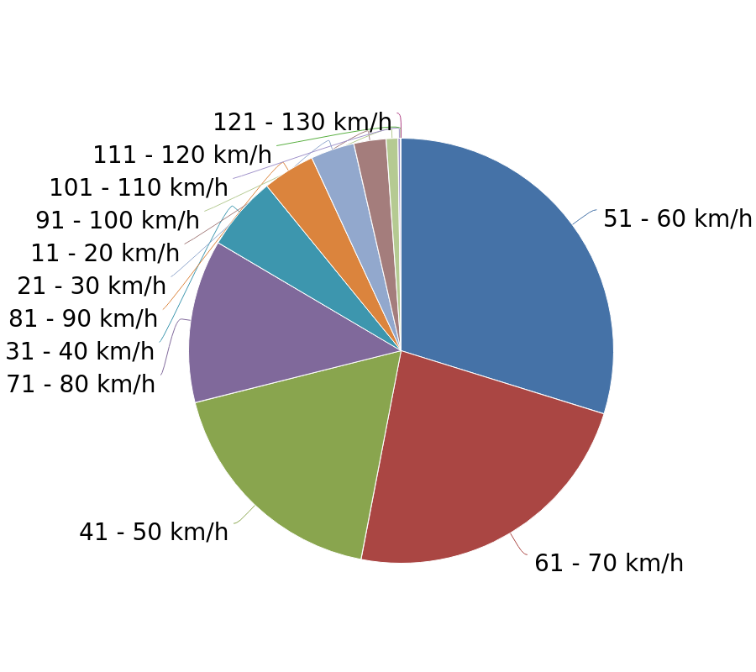  Graf 8: Porazdelitev izmerjenih hitrosti v obdobju od 01.08.2024 00:00 do 01.09.2024 00:00
  Hitrost km/h | Št. meritev | Ocena št. prevozov | %
  1 - 10 | 0 | 0 | 0
  11 - 20 | 2.926 | 579 | 2
  21 - 30 | 1.911 | 785 | 3
  31 - 40 | 2.273 | 1.331 | 6
  41 - 50 | 8.718 | 4.263 | 18
  51 - 60 | 15.222 | 7.040 | 30
  61 - 70 | 11.210 | 5.489 | 23
  71 - 80 | 5.440 | 2.931 | 12
  81 - 90 | 1.519 | 941 | 4
  91 - 100 | 302 | 212 | 1
  101 - 110 | 53 | 47 | 0
  111 - 120 | 7 | 6 | 0
  121 - 130 | 1 | 1 | 0
  Skupno | 49.582 | 23.625 | 100

Dnevne obremenitve
Datum | Št. meritev | Ocena št. prevozov
01.08.2024 | 2.084 | 1.031
02.08.2024 | 3.334 | 1.217
03.08.2024 | 1.653 | 846
04.08.2024 | 1.292 | 687
05.08.2024 | 2.034 | 921
06.08.2024 | 1.895 | 908
07.08.2024 | 2.162 | 1.035
08.08.2024 | 3.768 | 1.228
09.08.2024 | 2.244 | 1.097
10.08.2024 | 1.752 | 911
11.08.2024 | 1.410 | 729
12.08.2024 | 1.928 | 962
13.08.2024 | 1.965 | 975
14.08.2024 | 2.248 | 1.107
15.08.2024 | 1.454 | 766
16.08.2024 | 1.815 | 932
17.08.2024 | 1.512 | 804
18.08.2024 | 1.258 | 628
19.08.2024 | 2.063 | 1.015
20.08.2024 | 2.018 | 983
21.08.2024 | 2.119 | 1.038
22.08.2024 | 2.292 | 1.108
23.08.2024 | 2.457 | 1.220
24.08.2024 | 1.799 | 932
25.08.2024 | 1.022 | 542
26.08.2024 | 4 | 3
Skupno | 49.582 | 23.625

Tabela rezultatov
Datum | Št. meritev | Ocena št. prevozov | Povprečna hitrost | Najvišja hitrost | V85 | V50 | V30
01.08.2024 00:00 | 0 | 0 | 0 | 0 | 0 | 0 | 0
01.08.2024 01:00 | 12 | 9 | 57 | 66 | 61 | 61 | 56
01.08.2024 02:00 | 14 | 10 | 65 | 80 | 72 | 67 | 59
01.08.2024 03:00 | 0 | 0 | 0 | 0 | 0 | 0 | 0
01.08.2024 04:00 | 7 | 5 | 55 | 62 | 58 | 57 | 52
01.08.2024 05:00 | 19 | 10 | 58 | 71 | 68 | 60 | 50
01.08.2024 06:00 | 72 | 41 | 62 | 101 | 78 | 63 | 53
01.08.2024 07:00 | 109 | 54 | 59 | 92 | 71 | 58 | 54
01.08.2024 08:00 | 99 | 49 | 59 | 88 | 71 | 59 | 51
01.08.2024 09:00 | 101 | 51 | 60 | 102 | 70 | 59 | 54
01.08.2024 10:00 | 95 | 48 | 56 | 87 | 75 | 57 | 47
01.08.2024 11:00 | 95 | 50 | 58 | 89 | 73 | 56 | 53
01.08.2024 12:00 | 108 | 50 | 56 | 93 | 70 | 57 | 47
01.08.2024 13:00 | 120 | 53 | 51 | 85 | 67 | 51 | 44
01.08.2024 14:00 | 114 | 54 | 52 | 91 | 68 | 51 | 43
01.08.2024 15:00 | 158 | 75 | 58 | 96 | 71 | 60 | 53
01.08.2024 16:00 | 205 | 90 | 56 | 86 | 70 | 55 | 49
01.08.2024 17:00 | 158 | 77 | 56 | 115 | 73 | 59 | 47
01.08.2024 18:00 | 160 | 79 | 60 | 102 | 74 | 59 | 54
01.08.2024 19:00 | 93 | 52 | 65 | 98 | 80 | 67 | 57
01.08.2024 20:00 | 94 | 47 | 56 | 92 | 68 | 58 | 47
01.08.2024 21:00 | 131 | 62 | 57 | 85 | 69 | 58 | 51
01.08.2024 22:00 | 73 | 38 | 56 | 96 | 65 | 56 | 52
01.08.2024 23:00 | 24 | 14 | 62 | 88 | 70 | 65 | 57
02.08.2024 00:00 | 30 | 18 | 58 | 77 | 69 | 56 | 55
02.08.2024 01:00 | 10 | 7 | 65 | 123 | 102 | 52 | 51
02.08.2024 02:00 | 4 | 3 | 48 | 69 | 51 | 50 | 44
02.08.2024 03:00 | 0 | 0 | 0 | 0 | 0 | 0 | 0
02.08.2024 04:00 | 16 | 9 | 55 | 89 | 77 | 51 | 50
02.08.2024 05:00 | 22 | 14 | 62 | 86 | 68 | 65 | 56
02.08.2024 06:00 | 66 | 35 | 60 | 89 | 74 | 60 | 54
02.08.2024 07:00 | 107 | 57 | 64 | 98 | 78 | 63 | 55
02.08.2024 08:00 | 80 | 42 | 61 | 89 | 75 | 60 | 55
02.08.2024 09:00 | 82 | 39 | 53 | 75 | 62 | 53 | 47
02.08.2024 10:00 | 63 | 35 | 61 | 88 | 71 | 60 | 56
02.08.2024 11:00 | 101 | 53 | 60 | 86 | 70 | 60 | 54
02.08.2024 12:00 | 95 | 46 | 56 | 87 | 68 | 55 | 48
02.08.2024 13:00 | 130 | 64 | 60 | 89 | 72 | 59 | 54
02.08.2024 14:00 | 157 | 78 | 61 | 92 | 74 | 61 | 54
02.08.2024 15:00 | 202 | 95 | 62 | 88 | 71 | 61 | 58
02.08.2024 16:00 | 188 | 91 | 62 | 96 | 74 | 62 | 54
02.08.2024 17:00 | 158 | 67 | 54 | 89 | 64 | 54 | 50
02.08.2024 18:00 | 128 | 66 | 62 | 94 | 73 | 62 | 57
02.08.2024 19:00 | 1.001 | 228 | 35 | 88 | 45 | 33 | 30
02.08.2024 20:00 | 516 | 79 | 23 | 82 | 27 | 22 | 20
02.08.2024 21:00 | 66 | 35 | 58 | 92 | 69 | 57 | 53
02.08.2024 22:00 | 55 | 29 | 58 | 76 | 67 | 58 | 54
02.08.2024 23:00 | 46 | 23 | 53 | 71 | 62 | 52 | 48
03.08.2024 00:00 | 38 | 20 | 55 | 78 | 66 | 61 | 45
03.08.2024 01:00 | 27 | 16 | 63 | 96 | 77 | 66 | 57
03.08.2024 02:00 | 3 | 2 | 62 | 65 | 65 | 65 | 57
03.08.2024 03:00 | 13 | 7 | 52 | 59 | 57 | 55 | 52
03.08.2024 04:00 | 11 | 8 | 58 | 68 | 65 | 63 | 52
03.08.2024 05:00 | 17 | 11 | 53 | 75 | 69 | 50 | 45
03.08.2024 06:00 | 44 | 26 | 63 | 86 | 74 | 63 | 57
03.08.2024 07:00 | 110 | 54 | 57 | 82 | 66 | 61 | 52
03.08.2024 08:00 | 52 | 28 | 58 | 81 | 72 | 59 | 50
03.08.2024 09:00 | 77 | 41 | 58 | 86 | 71 | 60 | 52
03.08.2024 10:00 | 120 | 63 | 60 | 90 | 78 | 61 | 51
03.08.2024 11:00 | 135 | 60 | 53 | 88 | 65 | 55 | 49
03.08.2024 12:00 | 85 | 43 | 59 | 93 | 72 | 61 | 51
03.08.2024 13:00 | 114 | 57 | 59 | 81 | 72 | 62 | 53
03.08.2024 14:00 | 85 | 42 | 56 | 88 | 70 | 58 | 48
03.08.2024 15:00 | 97 | 47 | 58 | 79 | 69 | 56 | 52
03.08.2024 16:00 | 81 | 41 | 59 | 77 | 71 | 58 | 54
03.08.2024 17:00 | 96 | 50 | 61 | 95 | 74 | 60 | 54
03.08.2024 18:00 | 86 | 46 | 59 | 92 | 69 | 59 | 54
03.08.2024 19:00 | 70 | 38 | 59 | 81 | 69 | 60 | 53
03.08.2024 20:00 | 76 | 39 | 56 | 85 | 69 | 58 | 51
03.08.2024 21:00 | 80 | 44 | 60 | 96 | 71 | 59 | 54
03.08.2024 22:00 | 81 | 38 | 55 | 76 | 66 | 55 | 52
03.08.2024 23:00 | 46 | 24 | 56 | 84 | 62 | 56 | 52
04.08.2024 00:00 | 47 | 21 | 55 | 78 | 62 | 55 | 51
04.08.2024 01:00 | 19 | 10 | 54 | 77 | 68 | 52 | 51
04.08.2024 02:00 | 14 | 9 | 57 | 78 | 70 | 62 | 50
04.08.2024 03:00 | 8 | 5 | 55 | 67 | 61 | 60 | 54
04.08.2024 04:00 | 24 | 14 | 53 | 82 | 63 | 53 | 49
04.08.2024 05:00 | 8 | 6 | 60 | 72 | 64 | 64 | 60
04.08.2024 06:00 | 27 | 15 | 57 | 75 | 67 | 55 | 49
04.08.2024 07:00 | 15 | 10 | 58 | 96 | 82 | 56 | 41
04.08.2024 08:00 | 31 | 16 | 46 | 74 | 63 | 44 | 31
04.08.2024 09:00 | 67 | 36 | 55 | 86 | 69 | 54 | 45
04.08.2024 10:00 | 47 | 28 | 48 | 87 | 76 | 47 | 36
04.08.2024 11:00 | 65 | 35 | 58 | 80 | 70 | 60 | 54
04.08.2024 12:00 | 70 | 39 | 56 | 87 | 68 | 57 | 51
04.08.2024 13:00 | 80 | 43 | 57 | 89 | 70 | 57 | 51
04.08.2024 14:00 | 43 | 22 | 53 | 83 | 64 | 54 | 49
04.08.2024 15:00 | 77 | 42 | 61 | 84 | 68 | 60 | 56
04.08.2024 16:00 | 109 | 59 | 60 | 83 | 72 | 61 | 56
04.08.2024 17:00 | 96 | 49 | 60 | 79 | 72 | 60 | 53
04.08.2024 18:00 | 121 | 60 | 60 | 87 | 73 | 59 | 54
04.08.2024 19:00 | 128 | 61 | 58 | 80 | 71 | 60 | 52
04.08.2024 20:00 | 107 | 50 | 50 | 82 | 63 | 51 | 43
04.08.2024 21:00 | 71 | 37 | 58 | 94 | 71 | 55 | 52
04.08.2024 22:00 | 32 | 18 | 54 | 79 | 62 | 55 | 51
04.08.2024 23:00 | 18 | 11 | 66 | 94 | 77 | 66 | 59
05.08.2024 00:00 | 11 | 9 | 54 | 68 | 59 | 55 | 51
05.08.2024 01:00 | 9 | 5 | 59 | 70 | 62 | 61 | 60
05.08.2024 02:00 | 7 | 5 | 71 | 92 | 75 | 74 | 65
05.08.2024 03:00 | 3 | 2 | 62 | 66 | 66 | 65 | 55
05.08.2024 04:00 | 12 | 6 | 49 | 58 | 56 | 52 | 45
05.08.2024 05:00 | 12 | 9 | 53 | 66 | 59 | 58 | 53
05.08.2024 06:00 | 84 | 42 | 60 | 83 | 73 | 61 | 55
05.08.2024 07:00 | 160 | 74 | 58 | 89 | 67 | 59 | 53
05.08.2024 08:00 | 47 | 26 | 63 | 94 | 72 | 64 | 60
05.08.2024 09:00 | 101 | 49 | 53 | 76 | 66 | 54 | 47
05.08.2024 10:00 | 61 | 30 | 54 | 75 | 62 | 54 | 48
05.08.2024 11:00 | 98 | 46 | 56 | 83 | 67 | 55 | 48
05.08.2024 12:00 | 71 | 40 | 61 | 88 | 71 | 60 | 55
05.08.2024 13:00 | 67 | 36 | 59 | 82 | 73 | 57 | 52
05.08.2024 14:00 | 107 | 51 | 59 | 91 | 68 | 59 | 53
05.08.2024 15:00 | 232 | 104 | 57 | 94 | 68 | 57 | 50
05.08.2024 16:00 | 329 | 85 | 39 | 83 | 47 | 37 | 33
05.08.2024 17:00 | 139 | 62 | 53 | 84 | 68 | 53 | 46
05.08.2024 18:00 | 142 | 66 | 56 | 85 | 68 | 57 | 51
05.08.2024 19:00 | 99 | 50 | 59 | 84 | 70 | 60 | 54
05.08.2024 20:00 | 86 | 46 | 61 | 105 | 73 | 61 | 55
05.08.2024 21:00 | 91 | 43 | 53 | 78 | 64 | 54 | 45
05.08.2024 22:00 | 26 | 16 | 53 | 68 | 63 | 57 | 49
05.08.2024 23:00 | 33 | 18 | 54 | 75 | 64 | 52 | 50
06.08.2024 00:00 | 18 | 10 | 59 | 80 | 67 | 59 | 58
06.08.2024 01:00 | 10 | 9 | 75 | 108 | 105 | 80 | 59
06.08.2024 02:00 | 9 | 6 | 46 | 51 | 49 | 49 | 45
06.08.2024 03:00 | 10 | 6 | 72 | 96 | 76 | 72 | 68
06.08.2024 04:00 | 7 | 4 | 51 | 55 | 54 | 54 | 48
06.08.2024 05:00 | 11 | 6 | 56 | 68 | 61 | 58 | 55
06.08.2024 06:00 | 82 | 43 | 62 | 93 | 75 | 62 | 56
06.08.2024 07:00 | 130 | 67 | 62 | 95 | 74 | 59 | 56
06.08.2024 08:00 | 75 | 38 | 53 | 78 | 66 | 55 | 47
06.08.2024 09:00 | 95 | 42 | 51 | 73 | 62 | 52 | 48
06.08.2024 10:00 | 93 | 46 | 58 | 88 | 70 | 58 | 52
06.08.2024 11:00 | 116 | 52 | 54 | 78 | 64 | 54 | 49
06.08.2024 12:00 | 95 | 47 | 59 | 80 | 70 | 60 | 53
06.08.2024 13:00 | 106 | 46 | 50 | 92 | 60 | 49 | 43
06.08.2024 14:00 | 87 | 46 | 59 | 105 | 74 | 57 | 52
06.08.2024 15:00 | 199 | 86 | 54 | 84 | 66 | 54 | 50
06.08.2024 16:00 | 211 | 91 | 57 | 104 | 67 | 56 | 51
06.08.2024 17:00 | 162 | 74 | 54 | 86 | 67 | 55 | 47
06.08.2024 18:00 | 112 | 50 | 56 | 80 | 68 | 56 | 51
06.08.2024 19:00 | 78 | 40 | 56 | 90 | 72 | 57 | 45
06.08.2024 20:00 | 99 | 49 | 55 | 105 | 70 | 55 | 48
06.08.2024 21:00 | 50 | 25 | 50 | 80 | 63 | 52 | 42
06.08.2024 22:00 | 37 | 24 | 62 | 84 | 75 | 63 | 58
06.08.2024 23:00 | 13 | 6 | 56 | 62 | 62 | 57 | 53
07.08.2024 00:00 | 11 | 8 | 67 | 87 | 71 | 70 | 63
07.08.2024 01:00 | 23 | 13 | 62 | 81 | 69 | 65 | 60
07.08.2024 02:00 | 5 | 4 | 70 | 98 | 98 | 61 | 60
07.08.2024 03:00 | 4 | 3 | 58 | 63 | 63 | 61 | 60
07.08.2024 04:00 | 17 | 10 | 65 | 92 | 74 | 66 | 61
07.08.2024 05:00 | 4 | 3 | 56 | 63 | 63 | 61 | 55
07.08.2024 06:00 | 86 | 45 | 60 | 102 | 75 | 62 | 54
07.08.2024 07:00 | 147 | 69 | 59 | 89 | 72 | 59 | 53
07.08.2024 08:00 | 95 | 43 | 55 | 99 | 65 | 54 | 50
07.08.2024 09:00 | 99 | 48 | 52 | 98 | 63 | 53 | 46
07.08.2024 10:00 | 109 | 53 | 56 | 90 | 71 | 56 | 48
07.08.2024 11:00 | 116 | 53 | 56 | 79 | 66 | 56 | 52
07.08.2024 12:00 | 123 | 61 | 60 | 93 | 71 | 58 | 54
07.08.2024 13:00 | 95 | 49 | 58 | 92 | 71 | 57 | 53
07.08.2024 14:00 | 104 | 53 | 58 | 107 | 69 | 59 | 52
07.08.2024 15:00 | 179 | 80 | 57 | 88 | 68 | 57 | 51
07.08.2024 16:00 | 176 | 81 | 59 | 95 | 72 | 59 | 53
07.08.2024 17:00 | 160 | 78 | 61 | 84 | 71 | 61 | 56
07.08.2024 18:00 | 135 | 70 | 61 | 118 | 75 | 60 | 54
07.08.2024 19:00 | 129 | 60 | 58 | 85 | 71 | 57 | 53
07.08.2024 20:00 | 75 | 38 | 50 | 94 | 65 | 50 | 41
07.08.2024 21:00 | 111 | 50 | 54 | 85 | 65 | 55 | 50
07.08.2024 22:00 | 50 | 29 | 59 | 90 | 66 | 58 | 55
07.08.2024 23:00 | 29 | 18 | 60 | 78 | 67 | 62 | 57
08.08.2024 00:00 | 96 | 22 | 35 | 81 | 40 | 33 | 30
08.08.2024 01:00 | 330 | 44 | 19 | 68 | 22 | 19 | 15
08.08.2024 02:00 | 1.160 | 146 | 17 | 34 | 20 | 17 | 16
08.08.2024 03:00 | 80 | 19 | 30 | 93 | 40 | 31 | 15
08.08.2024 04:00 | 14 | 9 | 60 | 77 | 69 | 60 | 56
08.08.2024 05:00 | 6 | 4 | 60 | 68 | 65 | 61 | 54
08.08.2024 06:00 | 69 | 36 | 60 | 86 | 71 | 60 | 54
08.08.2024 07:00 | 116 | 55 | 58 | 81 | 72 | 56 | 52
08.08.2024 08:00 | 104 | 48 | 58 | 78 | 67 | 58 | 54
08.08.2024 09:00 | 83 | 42 | 54 | 83 | 67 | 56 | 47
08.08.2024 10:00 | 95 | 43 | 53 | 87 | 66 | 53 | 46
08.08.2024 11:00 | 120 | 57 | 55 | 85 | 68 | 56 | 49
08.08.2024 12:00 | 96 | 50 | 60 | 96 | 74 | 58 | 54
08.08.2024 13:00 | 120 | 60 | 58 | 87 | 73 | 58 | 51
08.08.2024 14:00 | 111 | 59 | 60 | 90 | 74 | 58 | 52
08.08.2024 15:00 | 182 | 87 | 58 | 112 | 70 | 58 | 53
08.08.2024 16:00 | 189 | 86 | 57 | 99 | 72 | 57 | 50
08.08.2024 17:00 | 200 | 93 | 59 | 87 | 68 | 59 | 53
08.08.2024 18:00 | 128 | 62 | 59 | 88 | 71 | 60 | 54
08.08.2024 19:00 | 210 | 72 | 48 | 89 | 64 | 47 | 42
08.08.2024 20:00 | 173 | 58 | 42 | 84 | 59 | 44 | 38
08.08.2024 21:00 | 85 | 44 | 56 | 99 | 67 | 58 | 49
08.08.2024 22:00 | 40 | 24 | 59 | 91 | 72 | 56 | 54
08.08.2024 23:00 | 32 | 17 | 58 | 86 | 75 | 55 | 51
09.08.2024 00:00 | 24 | 18 | 65 | 92 | 80 | 64 | 55
09.08.2024 01:00 | 36 | 19 | 61 | 82 | 70 | 60 | 59
09.08.2024 02:00 | 7 | 4 | 63 | 73 | 66 | 66 | 59
09.08.2024 03:00 | 10 | 7 | 63 | 75 | 73 | 62 | 57
09.08.2024 04:00 | 14 | 10 | 62 | 98 | 68 | 64 | 58
09.08.2024 05:00 | 6 | 4 | 66 | 77 | 77 | 65 | 62
09.08.2024 06:00 | 59 | 32 | 61 | 93 | 72 | 61 | 56
09.08.2024 07:00 | 130 | 64 | 62 | 92 | 76 | 62 | 55
09.08.2024 08:00 | 84 | 41 | 58 | 95 | 76 | 56 | 51
09.08.2024 09:00 | 102 | 51 | 56 | 83 | 70 | 57 | 49
09.08.2024 10:00 | 100 | 50 | 58 | 83 | 69 | 57 | 53
09.08.2024 11:00 | 74 | 39 | 60 | 84 | 73 | 60 | 56
09.08.2024 12:00 | 96 | 47 | 54 | 101 | 66 | 54 | 47
09.08.2024 13:00 | 104 | 50 | 58 | 79 | 68 | 58 | 54
09.08.2024 14:00 | 152 | 76 | 61 | 103 | 80 | 61 | 55
09.08.2024 15:00 | 238 | 105 | 57 | 95 | 70 | 56 | 51
09.08.2024 16:00 | 207 | 96 | 58 | 81 | 70 | 57 | 53
09.08.2024 17:00 | 183 | 85 | 59 | 92 | 70 | 59 | 54
09.08.2024 18:00 | 151 | 66 | 55 | 84 | 68 | 57 | 48
09.08.2024 19:00 | 113 | 56 | 57 | 88 | 73 | 57 | 50
09.08.2024 20:00 | 82 | 45 | 58 | 87 | 71 | 62 | 52
09.08.2024 21:00 | 84 | 42 | 60 | 80 | 68 | 61 | 56
09.08.2024 22:00 | 85 | 42 | 57 | 92 | 66 | 58 | 51
09.08.2024 23:00 | 60 | 30 | 57 | 82 | 67 | 55 | 52
10.08.2024 00:00 | 64 | 32 | 59 | 76 | 67 | 59 | 53
10.08.2024 01:00 | 18 | 11 | 60 | 69 | 67 | 62 | 56
10.08.2024 02:00 | 20 | 11 | 57 | 77 | 66 | 56 | 55
10.08.2024 03:00 | 11 | 7 | 56 | 73 | 59 | 59 | 50
10.08.2024 04:00 | 22 | 15 | 65 | 91 | 76 | 65 | 60
10.08.2024 05:00 | 27 | 15 | 58 | 73 | 65 | 59 | 54
10.08.2024 06:00 | 34 | 20 | 58 | 81 | 71 | 58 | 51
10.08.2024 07:00 | 92 | 48 | 59 | 82 | 72 | 58 | 53
10.08.2024 08:00 | 82 | 50 | 56 | 102 | 79 | 59 | 45
10.08.2024 09:00 | 110 | 57 | 54 | 99 | 70 | 56 | 48
10.08.2024 10:00 | 97 | 51 | 57 | 88 | 68 | 60 | 52
10.08.2024 11:00 | 121 | 58 | 55 | 83 | 69 | 57 | 48
10.08.2024 12:00 | 85 | 43 | 59 | 83 | 75 | 62 | 53
10.08.2024 13:00 | 156 | 70 | 56 | 91 | 69 | 56 | 52
10.08.2024 14:00 | 129 | 65 | 59 | 84 | 71 | 59 | 52
10.08.2024 15:00 | 114 | 58 | 60 | 86 | 75 | 63 | 48
10.08.2024 16:00 | 64 | 41 | 67 | 109 | 82 | 66 | 60
10.08.2024 17:00 | 106 | 55 | 59 | 99 | 74 | 59 | 48
10.08.2024 18:00 | 60 | 34 | 59 | 83 | 74 | 60 | 55
10.08.2024 19:00 | 63 | 34 | 59 | 85 | 75 | 61 | 53
10.08.2024 20:00 | 96 | 44 | 58 | 93 | 69 | 60 | 55
10.08.2024 21:00 | 86 | 46 | 58 | 86 | 72 | 59 | 50
10.08.2024 22:00 | 75 | 36 | 57 | 79 | 68 | 56 | 53
10.08.2024 23:00 | 40 | 19 | 53 | 62 | 59 | 53 | 52
11.08.2024 00:00 | 61 | 30 | 57 | 80 | 66 | 58 | 52
11.08.2024 01:00 | 41 | 27 | 65 | 101 | 79 | 63 | 58
11.08.2024 02:00 | 58 | 26 | 54 | 72 | 61 | 54 | 51
11.08.2024 03:00 | 35 | 17 | 53 | 66 | 62 | 54 | 51
11.08.2024 04:00 | 16 | 8 | 58 | 70 | 61 | 61 | 58
11.08.2024 05:00 | 55 | 26 | 55 | 73 | 62 | 55 | 52
11.08.2024 06:00 | 16 | 9 | 64 | 74 | 73 | 62 | 61
11.08.2024 07:00 | 36 | 22 | 55 | 75 | 67 | 58 | 52
11.08.2024 08:00 | 20 | 11 | 50 | 72 | 65 | 51 | 44
11.08.2024 09:00 | 73 | 38 | 52 | 93 | 70 | 53 | 43
11.08.2024 10:00 | 83 | 44 | 56 | 87 | 70 | 59 | 52
11.08.2024 11:00 | 73 | 37 | 52 | 84 | 69 | 54 | 47
11.08.2024 12:00 | 96 | 45 | 52 | 84 | 68 | 53 | 44
11.08.2024 13:00 | 51 | 27 | 57 | 78 | 69 | 60 | 53
11.08.2024 14:00 | 40 | 22 | 59 | 79 | 75 | 60 | 54
11.08.2024 15:00 | 100 | 55 | 63 | 93 | 78 | 65 | 57
11.08.2024 16:00 | 66 | 38 | 63 | 89 | 79 | 63 | 54
11.08.2024 17:00 | 65 | 34 | 56 | 82 | 67 | 57 | 50
11.08.2024 18:00 | 107 | 54 | 58 | 86 | 74 | 59 | 51
11.08.2024 19:00 | 75 | 38 | 56 | 81 | 66 | 61 | 55
11.08.2024 20:00 | 100 | 48 | 55 | 79 | 68 | 55 | 50
11.08.2024 21:00 | 51 | 28 | 51 | 76 | 65 | 51 | 44
11.08.2024 22:00 | 60 | 31 | 55 | 79 | 62 | 55 | 49
11.08.2024 23:00 | 57 | 28 | 52 | 74 | 63 | 54 | 48
12.08.2024 00:00 | 15 | 7 | 49 | 60 | 58 | 49 | 45
12.08.2024 01:00 | 21 | 15 | 64 | 94 | 78 | 63 | 56
12.08.2024 02:00 | 4 | 2 | 53 | 60 | 60 | 57 | 49
12.08.2024 03:00 | 8 | 5 | 52 | 62 | 57 | 55 | 51
12.08.2024 04:00 | 16 | 11 | 68 | 86 | 78 | 67 | 62
12.08.2024 05:00 | 28 | 15 | 52 | 79 | 65 | 52 | 47
12.08.2024 06:00 | 72 | 39 | 63 | 91 | 78 | 66 | 56
12.08.2024 07:00 | 121 | 60 | 62 | 90 | 77 | 61 | 56
12.08.2024 08:00 | 121 | 59 | 58 | 82 | 70 | 57 | 53
12.08.2024 09:00 | 108 | 48 | 55 | 84 | 70 | 54 | 48
12.08.2024 10:00 | 76 | 42 | 60 | 85 | 77 | 59 | 52
12.08.2024 11:00 | 114 | 53 | 52 | 86 | 69 | 50 | 41
12.08.2024 12:00 | 100 | 50 | 58 | 91 | 72 | 58 | 51
12.08.2024 13:00 | 75 | 37 | 59 | 83 | 67 | 59 | 53
12.08.2024 14:00 | 81 | 42 | 59 | 92 | 70 | 59 | 54
12.08.2024 15:00 | 170 | 82 | 59 | 96 | 70 | 58 | 53
12.08.2024 16:00 | 196 | 95 | 61 | 110 | 73 | 59 | 54
12.08.2024 17:00 | 138 | 66 | 58 | 85 | 67 | 58 | 53
12.08.2024 18:00 | 58 | 34 | 61 | 91 | 76 | 60 | 54
12.08.2024 19:00 | 125 | 63 | 60 | 92 | 72 | 61 | 54
12.08.2024 20:00 | 81 | 39 | 55 | 79 | 68 | 53 | 49
12.08.2024 21:00 | 113 | 54 | 55 | 81 | 67 | 55 | 49
12.08.2024 22:00 | 55 | 27 | 56 | 91 | 70 | 57 | 48
12.08.2024 23:00 | 26 | 15 | 55 | 69 | 61 | 56 | 51
13.08.2024 00:00 | 21 | 9 | 45 | 55 | 50 | 44 | 43
13.08.2024 01:00 | 3 | 3 | 73 | 79 | 79 | 79 | 62
13.08.2024 02:00 | 18 | 13 | 64 | 96 | 77 | 61 | 58
13.08.2024 03:00 | 3 | 2 | 70 | 73 | 73 | 71 | 66
13.08.2024 04:00 | 11 | 5 | 52 | 62 | 60 | 51 | 49
13.08.2024 05:00 | 7 | 4 | 60 | 72 | 72 | 57 | 56
13.08.2024 06:00 | 70 | 38 | 66 | 94 | 76 | 70 | 60
13.08.2024 07:00 | 139 | 65 | 57 | 96 | 68 | 58 | 51
13.08.2024 08:00 | 102 | 47 | 55 | 83 | 66 | 55 | 51
13.08.2024 09:00 | 140 | 65 | 56 | 87 | 66 | 55 | 50
13.08.2024 10:00 | 93 | 50 | 62 | 99 | 75 | 62 | 54
13.08.2024 11:00 | 108 | 52 | 51 | 100 | 72 | 49 | 37
13.08.2024 12:00 | 115 | 58 | 59 | 103 | 74 | 60 | 50
13.08.2024 13:00 | 105 | 57 | 63 | 106 | 74 | 62 | 56
13.08.2024 14:00 | 80 | 41 | 58 | 88 | 69 | 56 | 53
13.08.2024 15:00 | 212 | 98 | 60 | 86 | 72 | 60 | 54
13.08.2024 16:00 | 172 | 82 | 61 | 87 | 72 | 61 | 55
13.08.2024 17:00 | 125 | 64 | 61 | 89 | 72 | 61 | 55
13.08.2024 18:00 | 117 | 57 | 57 | 89 | 72 | 55 | 50
13.08.2024 19:00 | 89 | 45 | 60 | 93 | 73 | 58 | 52
13.08.2024 20:00 | 66 | 34 | 60 | 82 | 69 | 61 | 56
13.08.2024 21:00 | 90 | 45 | 58 | 99 | 67 | 57 | 53
13.08.2024 22:00 | 42 | 20 | 49 | 64 | 57 | 50 | 44
13.08.2024 23:00 | 33 | 19 | 55 | 93 | 66 | 54 | 49
14.08.2024 00:00 | 34 | 17 | 52 | 80 | 66 | 50 | 47
14.08.2024 01:00 | 0 | 0 | 0 | 0 | 0 | 0 | 0
14.08.2024 02:00 | 3 | 2 | 63 | 68 | 68 | 67 | 55
14.08.2024 03:00 | 10 | 7 | 66 | 90 | 84 | 61 | 58
14.08.2024 04:00 | 7 | 4 | 52 | 62 | 55 | 55 | 49
14.08.2024 05:00 | 10 | 6 | 64 | 80 | 76 | 63 | 58
14.08.2024 06:00 | 90 | 50 | 65 | 99 | 77 | 66 | 59
14.08.2024 07:00 | 151 | 75 | 58 | 91 | 72 | 58 | 51
14.08.2024 08:00 | 115 | 58 | 57 | 96 | 69 | 58 | 51
14.08.2024 09:00 | 59 | 30 | 59 | 84 | 70 | 60 | 55
14.08.2024 10:00 | 109 | 52 | 57 | 90 | 70 | 59 | 50
14.08.2024 11:00 | 93 | 45 | 56 | 83 | 70 | 57 | 50
14.08.2024 12:00 | 98 | 51 | 58 | 89 | 73 | 60 | 51
14.08.2024 13:00 | 114 | 55 | 59 | 85 | 70 | 57 | 52
14.08.2024 14:00 | 134 | 60 | 54 | 83 | 68 | 58 | 44
14.08.2024 15:00 | 208 | 98 | 58 | 86 | 71 | 58 | 54
14.08.2024 16:00 | 188 | 92 | 61 | 103 | 74 | 58 | 55
14.08.2024 17:00 | 142 | 70 | 60 | 97 | 72 | 61 | 56
14.08.2024 18:00 | 161 | 80 | 62 | 88 | 74 | 63 | 57
14.08.2024 19:00 | 133 | 63 | 59 | 103 | 70 | 58 | 53
14.08.2024 20:00 | 102 | 54 | 61 | 108 | 72 | 62 | 53
14.08.2024 21:00 | 109 | 53 | 56 | 92 | 67 | 55 | 50
14.08.2024 22:00 | 93 | 43 | 55 | 80 | 66 | 57 | 51
14.08.2024 23:00 | 87 | 38 | 55 | 80 | 64 | 55 | 50
15.08.2024 00:00 | 29 | 20 | 62 | 84 | 73 | 64 | 56
15.08.2024 01:00 | 22 | 12 | 54 | 65 | 61 | 56 | 50
15.08.2024 02:00 | 11 | 7 | 57 | 70 | 61 | 60 | 55
15.08.2024 03:00 | 6 | 5 | 73 | 84 | 80 | 78 | 63
15.08.2024 04:00 | 15 | 10 | 64 | 84 | 70 | 65 | 60
15.08.2024 05:00 | 7 | 6 | 62 | 78 | 67 | 67 | 60
15.08.2024 06:00 | 36 | 23 | 61 | 89 | 75 | 62 | 54
15.08.2024 07:00 | 65 | 32 | 51 | 76 | 64 | 50 | 45
15.08.2024 08:00 | 45 | 24 | 54 | 80 | 74 | 55 | 41
15.08.2024 09:00 | 83 | 41 | 53 | 82 | 74 | 57 | 41
15.08.2024 10:00 | 89 | 45 | 56 | 85 | 72 | 56 | 49
15.08.2024 11:00 | 108 | 55 | 55 | 96 | 73 | 55 | 47
15.08.2024 12:00 | 95 | 51 | 62 | 90 | 73 | 63 | 58
15.08.2024 13:00 | 76 | 40 | 62 | 80 | 73 | 62 | 57
15.08.2024 14:00 | 82 | 38 | 53 | 93 | 72 | 55 | 45
15.08.2024 15:00 | 80 | 45 | 59 | 82 | 72 | 60 | 52
15.08.2024 16:00 | 64 | 35 | 60 | 87 | 77 | 60 | 54
15.08.2024 17:00 | 79 | 44 | 62 | 85 | 71 | 64 | 58
15.08.2024 18:00 | 103 | 52 | 60 | 88 | 76 | 61 | 54
15.08.2024 19:00 | 90 | 45 | 56 | 85 | 72 | 56 | 49
15.08.2024 20:00 | 113 | 57 | 58 | 90 | 71 | 57 | 51
15.08.2024 21:00 | 88 | 47 | 56 | 83 | 70 | 56 | 52
15.08.2024 22:00 | 39 | 21 | 60 | 87 | 71 | 59 | 53
15.08.2024 23:00 | 48 | 24 | 53 | 70 | 62 | 54 | 49
16.08.2024 00:00 | 7 | 5 | 64 | 82 | 69 | 67 | 58
16.08.2024 01:00 | 26 | 14 | 54 | 68 | 59 | 55 | 52
16.08.2024 02:00 | 11 | 8 | 62 | 71 | 67 | 67 | 58
16.08.2024 03:00 | 0 | 0 | 0 | 0 | 0 | 0 | 0
16.08.2024 04:00 | 15 | 8 | 52 | 72 | 56 | 54 | 48
16.08.2024 05:00 | 22 | 12 | 61 | 79 | 68 | 65 | 57
16.08.2024 06:00 | 73 | 38 | 60 | 86 | 76 | 58 | 54
16.08.2024 07:00 | 114 | 60 | 61 | 98 | 76 | 61 | 52
16.08.2024 08:00 | 67 | 36 | 57 | 82 | 69 | 56 | 52
16.08.2024 09:00 | 85 | 45 | 60 | 99 | 72 | 59 | 54
16.08.2024 10:00 | 92 | 48 | 58 | 89 | 73 | 62 | 48
16.08.2024 11:00 | 105 | 53 | 57 | 92 | 69 | 56 | 50
16.08.2024 12:00 | 99 | 44 | 54 | 86 | 69 | 57 | 38
16.08.2024 13:00 | 97 | 46 | 57 | 80 | 69 | 58 | 52
16.08.2024 14:00 | 70 | 37 | 57 | 84 | 71 | 55 | 50
16.08.2024 15:00 | 140 | 72 | 61 | 106 | 72 | 60 | 55
16.08.2024 16:00 | 124 | 64 | 63 | 97 | 77 | 62 | 56
16.08.2024 17:00 | 123 | 61 | 57 | 87 | 69 | 58 | 51
16.08.2024 18:00 | 93 | 52 | 60 | 105 | 72 | 60 | 53
16.08.2024 19:00 | 102 | 54 | 64 | 107 | 74 | 64 | 56
16.08.2024 20:00 | 98 | 52 | 62 | 108 | 73 | 61 | 56
16.08.2024 21:00 | 114 | 54 | 57 | 83 | 66 | 57 | 50
16.08.2024 22:00 | 74 | 37 | 54 | 73 | 64 | 55 | 49
16.08.2024 23:00 | 37 | 19 | 60 | 84 | 71 | 58 | 57
17.08.2024 00:00 | 38 | 19 | 53 | 69 | 61 | 54 | 49
17.08.2024 01:00 | 18 | 11 | 54 | 64 | 60 | 54 | 51
17.08.2024 02:00 | 28 | 16 | 64 | 87 | 72 | 63 | 60
17.08.2024 03:00 | 11 | 6 | 55 | 66 | 64 | 53 | 52
17.08.2024 04:00 | 19 | 10 | 51 | 61 | 56 | 54 | 49
17.08.2024 05:00 | 22 | 11 | 53 | 68 | 60 | 55 | 52
17.08.2024 06:00 | 46 | 26 | 62 | 87 | 76 | 62 | 53
17.08.2024 07:00 | 49 | 30 | 61 | 89 | 80 | 61 | 51
17.08.2024 08:00 | 46 | 26 | 59 | 81 | 73 | 60 | 53
17.08.2024 09:00 | 74 | 37 | 55 | 79 | 68 | 56 | 49
17.08.2024 10:00 | 98 | 49 | 58 | 83 | 71 | 60 | 53
17.08.2024 11:00 | 94 | 53 | 63 | 102 | 81 | 63 | 55
17.08.2024 12:00 | 52 | 29 | 63 | 88 | 77 | 63 | 56
17.08.2024 13:00 | 86 | 46 | 57 | 96 | 73 | 58 | 49
17.08.2024 14:00 | 122 | 61 | 59 | 96 | 73 | 59 | 51
17.08.2024 15:00 | 73 | 43 | 65 | 88 | 76 | 65 | 59
17.08.2024 16:00 | 86 | 44 | 61 | 109 | 74 | 61 | 55
17.08.2024 17:00 | 88 | 46 | 60 | 85 | 71 | 60 | 54
17.08.2024 18:00 | 79 | 43 | 62 | 101 | 73 | 62 | 56
17.08.2024 19:00 | 94 | 45 | 54 | 102 | 70 | 51 | 44
17.08.2024 20:00 | 97 | 49 | 56 | 79 | 70 | 55 | 50
17.08.2024 21:00 | 96 | 47 | 56 | 84 | 69 | 56 | 49
17.08.2024 22:00 | 52 | 29 | 58 | 78 | 67 | 57 | 52
17.08.2024 23:00 | 41 | 24 | 58 | 88 | 70 | 60 | 53
18.08.2024 00:00 | 45 | 24 | 57 | 77 | 67 | 58 | 52
18.08.2024 01:00 | 26 | 13 | 56 | 68 | 63 | 55 | 53
18.08.2024 02:00 | 13 | 7 | 54 | 73 | 71 | 53 | 51
18.08.2024 03:00 | 10 | 8 | 73 | 97 | 78 | 77 | 67
18.08.2024 04:00 | 4 | 2 | 60 | 66 | 66 | 65 | 56
18.08.2024 05:00 | 3 | 2 | 66 | 69 | 69 | 68 | 60
18.08.2024 06:00 | 14 | 10 | 61 | 73 | 69 | 63 | 56
18.08.2024 07:00 | 31 | 19 | 59 | 90 | 78 | 66 | 45
18.08.2024 08:00 | 33 | 21 | 68 | 96 | 78 | 69 | 63
18.08.2024 09:00 | 64 | 32 | 54 | 77 | 70 | 54 | 50
18.08.2024 10:00 | 78 | 43 | 56 | 92 | 74 | 57 | 48
18.08.2024 11:00 | 87 | 44 | 52 | 93 | 72 | 57 | 46
18.08.2024 12:00 | 62 | 33 | 58 | 89 | 71 | 55 | 51
18.08.2024 13:00 | 50 | 32 | 61 | 103 | 78 | 63 | 53
18.08.2024 14:00 | 57 | 32 | 64 | 86 | 77 | 65 | 56
18.08.2024 15:00 | 79 | 39 | 60 | 80 | 71 | 61 | 55
18.08.2024 16:00 | 82 | 42 | 58 | 80 | 71 | 57 | 53
18.08.2024 17:00 | 95 | 45 | 55 | 81 | 72 | 57 | 50
18.08.2024 18:00 | 207 | 66 | 47 | 98 | 52 | 44 | 41
18.08.2024 19:00 | 68 | 35 | 57 | 76 | 70 | 58 | 51
18.08.2024 20:00 | 82 | 43 | 59 | 98 | 73 | 57 | 53
18.08.2024 21:00 | 43 | 23 | 55 | 80 | 64 | 56 | 51
18.08.2024 22:00 | 24 | 11 | 49 | 61 | 56 | 49 | 46
18.08.2024 23:00 | 18 | 9 | 53 | 71 | 63 | 52 | 49
19.08.2024 00:00 | 17 | 12 | 68 | 94 | 80 | 71 | 62
19.08.2024 01:00 | 8 | 6 | 66 | 82 | 71 | 68 | 60
19.08.2024 02:00 | 0 | 0 | 0 | 0 | 0 | 0 | 0
19.08.2024 03:00 | 0 | 0 | 0 | 0 | 0 | 0 | 0
19.08.2024 04:00 | 4 | 3 | 51 | 57 | 57 | 56 | 51
19.08.2024 05:00 | 29 | 14 | 55 | 69 | 62 | 55 | 52
19.08.2024 06:00 | 65 | 39 | 64 | 90 | 76 | 65 | 58
19.08.2024 07:00 | 164 | 74 | 58 | 82 | 71 | 57 | 52
19.08.2024 08:00 | 96 | 49 | 57 | 80 | 69 | 60 | 52
19.08.2024 09:00 | 98 | 48 | 54 | 81 | 68 | 57 | 50
19.08.2024 10:00 | 89 | 43 | 55 | 81 | 64 | 55 | 49
19.08.2024 11:00 | 60 | 30 | 58 | 79 | 70 | 57 | 51
19.08.2024 12:00 | 90 | 48 | 62 | 84 | 74 | 64 | 56
19.08.2024 13:00 | 108 | 54 | 62 | 114 | 78 | 60 | 52
19.08.2024 14:00 | 110 | 54 | 59 | 86 | 71 | 60 | 51
19.08.2024 15:00 | 190 | 87 | 58 | 94 | 69 | 56 | 52
19.08.2024 16:00 | 198 | 95 | 60 | 86 | 70 | 59 | 55
19.08.2024 17:00 | 148 | 71 | 59 | 95 | 72 | 59 | 54
19.08.2024 18:00 | 152 | 75 | 61 | 99 | 74 | 62 | 55
19.08.2024 19:00 | 136 | 68 | 58 | 91 | 71 | 59 | 51
19.08.2024 20:00 | 105 | 51 | 56 | 87 | 70 | 56 | 50
19.08.2024 21:00 | 82 | 39 | 54 | 77 | 68 | 52 | 47
19.08.2024 22:00 | 56 | 29 | 54 | 72 | 65 | 53 | 51
19.08.2024 23:00 | 63 | 34 | 58 | 83 | 69 | 58 | 52
20.08.2024 00:00 | 12 | 4 | 36 | 47 | 38 | 35 | 35
20.08.2024 01:00 | 0 | 0 | 0 | 0 | 0 | 0 | 0
20.08.2024 02:00 | 6 | 6 | 70 | 78 | 75 | 73 | 62
20.08.2024 03:00 | 3 | 2 | 69 | 74 | 74 | 74 | 60
20.08.2024 04:00 | 3 | 2 | 53 | 56 | 56 | 56 | 46
20.08.2024 05:00 | 9 | 6 | 64 | 75 | 73 | 64 | 59
20.08.2024 06:00 | 60 | 34 | 59 | 86 | 74 | 60 | 53
20.08.2024 07:00 | 175 | 84 | 60 | 92 | 73 | 59 | 52
20.08.2024 08:00 | 97 | 47 | 58 | 79 | 68 | 57 | 53
20.08.2024 09:00 | 128 | 64 | 54 | 84 | 72 | 58 | 45
20.08.2024 10:00 | 56 | 28 | 56 | 79 | 71 | 57 | 49
20.08.2024 11:00 | 114 | 53 | 59 | 80 | 69 | 59 | 54
20.08.2024 12:00 | 92 | 43 | 54 | 74 | 65 | 56 | 50
20.08.2024 13:00 | 123 | 59 | 56 | 84 | 69 | 55 | 49
20.08.2024 14:00 | 110 | 57 | 62 | 103 | 74 | 60 | 56
20.08.2024 15:00 | 216 | 97 | 59 | 88 | 71 | 59 | 53
20.08.2024 16:00 | 145 | 68 | 58 | 78 | 67 | 57 | 54
20.08.2024 17:00 | 163 | 77 | 56 | 93 | 68 | 56 | 50
20.08.2024 18:00 | 123 | 59 | 58 | 99 | 72 | 57 | 52
20.08.2024 19:00 | 115 | 57 | 61 | 105 | 73 | 61 | 56
20.08.2024 20:00 | 67 | 32 | 50 | 80 | 66 | 49 | 41
20.08.2024 21:00 | 95 | 49 | 59 | 98 | 71 | 58 | 53
20.08.2024 22:00 | 61 | 32 | 56 | 75 | 65 | 56 | 51
20.08.2024 23:00 | 55 | 25 | 55 | 81 | 61 | 54 | 52
21.08.2024 00:00 | 10 | 7 | 66 | 96 | 75 | 69 | 61
21.08.2024 01:00 | 17 | 12 | 54 | 61 | 57 | 57 | 53
21.08.2024 02:00 | 6 | 4 | 58 | 66 | 61 | 61 | 53
21.08.2024 03:00 | 3 | 2 | 64 | 68 | 68 | 68 | 55
21.08.2024 04:00 | 19 | 11 | 60 | 78 | 70 | 61 | 58
21.08.2024 05:00 | 23 | 15 | 63 | 86 | 77 | 67 | 59
21.08.2024 06:00 | 70 | 35 | 59 | 89 | 70 | 59 | 52
21.08.2024 07:00 | 161 | 81 | 63 | 92 | 75 | 64 | 55
21.08.2024 08:00 | 101 | 50 | 57 | 88 | 66 | 59 | 53
21.08.2024 09:00 | 117 | 56 | 55 | 80 | 68 | 56 | 50
21.08.2024 10:00 | 72 | 36 | 57 | 76 | 68 | 57 | 53
21.08.2024 11:00 | 57 | 31 | 60 | 83 | 73 | 58 | 55
21.08.2024 12:00 | 107 | 51 | 54 | 86 | 63 | 54 | 49
21.08.2024 13:00 | 100 | 48 | 55 | 92 | 71 | 54 | 45
21.08.2024 14:00 | 103 | 55 | 61 | 108 | 73 | 60 | 54
21.08.2024 15:00 | 208 | 92 | 57 | 79 | 67 | 57 | 51
21.08.2024 16:00 | 222 | 95 | 55 | 80 | 68 | 56 | 50
21.08.2024 17:00 | 201 | 95 | 58 | 94 | 75 | 59 | 50
21.08.2024 18:00 | 117 | 57 | 56 | 86 | 69 | 58 | 51
21.08.2024 19:00 | 94 | 47 | 60 | 94 | 73 | 59 | 54
21.08.2024 20:00 | 101 | 52 | 58 | 90 | 73 | 59 | 52
21.08.2024 21:00 | 93 | 48 | 57 | 82 | 71 | 57 | 52
21.08.2024 22:00 | 47 | 26 | 57 | 76 | 70 | 60 | 50
21.08.2024 23:00 | 51 | 24 | 54 | 82 | 62 | 54 | 51
22.08.2024 00:00 | 21 | 10 | 53 | 75 | 59 | 53 | 49
22.08.2024 01:00 | 11 | 8 | 59 | 66 | 63 | 61 | 58
22.08.2024 02:00 | 9 | 7 | 68 | 78 | 77 | 72 | 63
22.08.2024 03:00 | 4 | 3 | 49 | 51 | 51 | 51 | 51
22.08.2024 04:00 | 10 | 7 | 69 | 91 | 80 | 71 | 65
22.08.2024 05:00 | 13 | 9 | 63 | 78 | 76 | 62 | 59
22.08.2024 06:00 | 75 | 39 | 61 | 91 | 72 | 62 | 56
22.08.2024 07:00 | 168 | 84 | 62 | 92 | 75 | 63 | 57
22.08.2024 08:00 | 124 | 62 | 61 | 96 | 74 | 60 | 54
22.08.2024 09:00 | 123 | 60 | 58 | 93 | 73 | 56 | 51
22.08.2024 10:00 | 97 | 47 | 56 | 98 | 66 | 55 | 48
22.08.2024 11:00 | 148 | 70 | 56 | 88 | 69 | 55 | 50
22.08.2024 12:00 | 69 | 35 | 60 | 88 | 70 | 61 | 54
22.08.2024 13:00 | 107 | 53 | 61 | 86 | 73 | 62 | 54
22.08.2024 14:00 | 74 | 38 | 62 | 84 | 73 | 63 | 57
22.08.2024 15:00 | 256 | 113 | 57 | 86 | 68 | 56 | 52
22.08.2024 16:00 | 237 | 104 | 57 | 81 | 68 | 57 | 53
22.08.2024 17:00 | 177 | 81 | 56 | 91 | 68 | 54 | 50
22.08.2024 18:00 | 165 | 75 | 57 | 87 | 70 | 58 | 54
22.08.2024 19:00 | 141 | 68 | 56 | 89 | 68 | 57 | 51
22.08.2024 20:00 | 74 | 37 | 59 | 90 | 74 | 63 | 56
22.08.2024 21:00 | 71 | 37 | 54 | 86 | 68 | 55 | 46
22.08.2024 22:00 | 57 | 29 | 59 | 80 | 70 | 58 | 56
22.08.2024 23:00 | 68 | 32 | 56 | 76 | 65 | 54 | 52
23.08.2024 00:00 | 17 | 12 | 64 | 94 | 85 | 63 | 57
23.08.2024 01:00 | 24 | 14 | 60 | 78 | 68 | 61 | 59
23.08.2024 02:00 | 8 | 5 | 60 | 79 | 63 | 61 | 56
23.08.2024 03:00 | 4 | 3 | 56 | 61 | 61 | 60 | 55
23.08.2024 04:00 | 11 | 7 | 56 | 80 | 69 | 54 | 51
23.08.2024 05:00 | 21 | 15 | 60 | 82 | 73 | 60 | 55
23.08.2024 06:00 | 62 | 33 | 61 | 84 | 72 | 61 | 57
23.08.2024 07:00 | 166 | 83 | 61 | 93 | 79 | 61 | 53
23.08.2024 08:00 | 119 | 62 | 58 | 90 | 75 | 58 | 51
23.08.2024 09:00 | 134 | 67 | 59 | 83 | 72 | 62 | 53
23.08.2024 10:00 | 93 | 47 | 62 | 99 | 75 | 63 | 56
23.08.2024 11:00 | 104 | 53 | 59 | 85 | 71 | 60 | 54
23.08.2024 12:00 | 118 | 54 | 56 | 91 | 67 | 56 | 49
23.08.2024 13:00 | 153 | 74 | 62 | 88 | 73 | 62 | 56
23.08.2024 14:00 | 141 | 66 | 58 | 94 | 72 | 59 | 52
23.08.2024 15:00 | 227 | 105 | 57 | 95 | 71 | 57 | 52
23.08.2024 16:00 | 257 | 116 | 58 | 97 | 69 | 57 | 52
23.08.2024 17:00 | 167 | 85 | 63 | 92 | 77 | 64 | 55
23.08.2024 18:00 | 155 | 76 | 60 | 91 | 73 | 60 | 53
23.08.2024 19:00 | 142 | 72 | 61 | 116 | 76 | 59 | 53
23.08.2024 20:00 | 113 | 59 | 57 | 86 | 72 | 57 | 50
23.08.2024 21:00 | 56 | 31 | 61 | 90 | 76 | 59 | 56
23.08.2024 22:00 | 70 | 36 | 59 | 90 | 68 | 58 | 54
23.08.2024 23:00 | 69 | 34 | 55 | 85 | 67 | 54 | 50
24.08.2024 00:00 | 51 | 28 | 57 | 87 | 73 | 54 | 52
24.08.2024 01:00 | 18 | 11 | 64 | 87 | 72 | 67 | 57
24.08.2024 02:00 | 24 | 15 | 57 | 78 | 68 | 56 | 51
24.08.2024 03:00 | 5 | 5 | 75 | 94 | 80 | 80 | 67
24.08.2024 04:00 | 8 | 5 | 51 | 56 | 55 | 55 | 50
24.08.2024 05:00 | 3 | 3 | 77 | 82 | 82 | 78 | 71
24.08.2024 06:00 | 22 | 14 | 62 | 88 | 74 | 63 | 59
24.08.2024 07:00 | 111 | 57 | 61 | 93 | 75 | 59 | 53
24.08.2024 08:00 | 97 | 51 | 60 | 93 | 72 | 63 | 56
24.08.2024 09:00 | 133 | 63 | 56 | 90 | 70 | 58 | 50
24.08.2024 10:00 | 88 | 47 | 60 | 87 | 73 | 63 | 56
24.08.2024 11:00 | 84 | 46 | 57 | 84 | 74 | 58 | 49
24.08.2024 12:00 | 86 | 47 | 59 | 87 | 73 | 61 | 52
24.08.2024 13:00 | 118 | 61 | 62 | 90 | 78 | 61 | 55
24.08.2024 14:00 | 142 | 72 | 58 | 104 | 76 | 59 | 52
24.08.2024 15:00 | 106 | 58 | 63 | 90 | 74 | 63 | 57
24.08.2024 16:00 | 133 | 66 | 58 | 108 | 71 | 59 | 53
24.08.2024 17:00 | 102 | 50 | 61 | 100 | 71 | 60 | 56
24.08.2024 18:00 | 97 | 52 | 62 | 91 | 73 | 63 | 58
24.08.2024 19:00 | 95 | 43 | 59 | 85 | 72 | 60 | 55
24.08.2024 20:00 | 85 | 40 | 54 | 79 | 63 | 56 | 51
24.08.2024 21:00 | 93 | 46 | 55 | 79 | 65 | 56 | 50
24.08.2024 22:00 | 77 | 38 | 58 | 74 | 65 | 58 | 54
24.08.2024 23:00 | 48 | 27 | 54 | 73 | 68 | 55 | 49
25.08.2024 00:00 | 29 | 17 | 58 | 77 | 70 | 58 | 52
25.08.2024 01:00 | 33 | 21 | 62 | 83 | 74 | 62 | 58
25.08.2024 02:00 | 23 | 14 | 59 | 68 | 65 | 59 | 58
25.08.2024 03:00 | 17 | 9 | 54 | 60 | 60 | 57 | 50
25.08.2024 04:00 | 27 | 14 | 54 | 78 | 64 | 54 | 50
25.08.2024 05:00 | 13 | 10 | 68 | 85 | 76 | 71 | 64
25.08.2024 06:00 | 13 | 9 | 67 | 81 | 78 | 66 | 63
25.08.2024 07:00 | 30 | 20 | 64 | 103 | 79 | 69 | 57
25.08.2024 08:00 | 35 | 20 | 59 | 84 | 77 | 58 | 51
25.08.2024 09:00 | 64 | 33 | 51 | 96 | 75 | 55 | 37
25.08.2024 10:00 | 89 | 47 | 54 | 93 | 71 | 56 | 48
25.08.2024 11:00 | 62 | 32 | 52 | 86 | 75 | 55 | 39
25.08.2024 12:00 | 97 | 45 | 55 | 76 | 66 | 56 | 51
25.08.2024 13:00 | 65 | 34 | 57 | 78 | 68 | 62 | 52
25.08.2024 14:00 | 94 | 52 | 62 | 85 | 76 | 64 | 57
25.08.2024 15:00 | 93 | 46 | 57 | 84 | 72 | 59 | 52
25.08.2024 16:00 | 89 | 48 | 60 | 84 | 72 | 60 | 55
25.08.2024 17:00 | 134 | 64 | 59 | 82 | 71 | 59 | 55
25.08.2024 18:00 | 28 | 15 | 58 | 84 | 72 | 58 | 54
25.08.2024 19:00 | 0 | 0 | 0 | 0 | 0 | 0 | 0
25.08.2024 20:00 | 0 | 0 | 0 | 0 | 0 | 0 | 0
25.08.2024 21:00 | 0 | 0 | 0 | 0 | 0 | 0 | 0
25.08.2024 22:00 | 0 | 0 | 0 | 0 | 0 | 0 | 0
25.08.2024 23:00 | 0 | 0 | 0 | 0 | 0 | 0 | 0
26.08.2024 00:00 | 0 | 0 | 0 | 0 | 0 | 0 | 0
26.08.2024 01:00 | 0 | 0 | 0 | 0 | 0 | 0 | 0
26.08.2024 02:00 | 0 | 0 | 0 | 0 | 0 | 0 | 0
26.08.2024 03:00 | 0 | 0 | 0 | 0 | 0 | 0 | 0
26.08.2024 04:00 | 0 | 0 | 0 | 0 | 0 | 0 | 0
26.08.2024 05:00 | 4 | 3 | 52 | 56 | 56 | 56 | 51
Skupno | 49.582 | 23.625 | 55 | 123 | 67 | 55 | 49

